ESCUELA SUPERIOR POLITECNICA DEL LITORAL
FACULTAD DE INGENIERIA EN ELECTRICIDAD Y COMPUTACION
FUNDAMENTOS DE REDES DE DATOS
II TERMINO 2015-2016 EXAMEN PRIMERA EVALUACIÓN (100 ptos)

NOMBRE: …………………………………………………………………………….…
1.- Mencione las características para la arquitectura del diseño de una red ( 5ptos)
- _____________
- _____________
- _____________
- _____________

2.- Una red que permite transmitir diferentes servicios como voz, video y datos a través de la misma plataforma se conoce como: (5ptos)
- Escalable
- Divergente
- Convergente
- Segura
- Ninguna

3.- El número de direcciones IP en IPv4 disponibles para asignación de host en una clase C es : (5ptos)
a) 255
b) 254
c) 253
d) 252
e) Ninguna

4.- POP y SMTP protocolos utilizados para intercambiar datos son protocolos que se utilizan en la capa de: ( 5ptos)
- Sesión
- Presentación
- Enlace
- Red
- Aplicación

5.- Protocolo de internet cuya función es resolver nombres de dominio es: ( 5ptos)
- FTP
- HTTP
- POP3
- DNS
- POP

6.- Protocolo orientado a transacciones y que utiliza el esquema petición – respuesta entre un cliente y un servidor (5ptos)
- DNS
- HHTP
- HTTP
- FTP
- Ninguno

7.- Protocolo de tipo cliente-servidor en el que generalmente un servidor posee una lista de direcciones IP dinámicas y las va asignando a los clientes conforme éstas van quedando libres (5ptos)
  - TCP
  - FTP
  - HTTP
  - DHCP
  - Ninguna

8.- Completar con el protocolo que aplique, si es UDP o TCP (5ptos)

- El envío de la información se realiza en un perfil “best effort” ______________
- El video tipo Streamming se transmite sobre esta capa ___________
- Posee 20 bytes de carga en el encabezado _________________
- El protocolo FTP se transmite sobre esta capa______________

9.- Responda Verdadero o Falso ( 5ptos)

- UDP puede crear una conexión orientada a conexión gracias al establecimiento de sesiones______
- TCP nos garantiza que si en un medio inalámbrico, con un alto nivel de ruido capaz de ocasionar perdidas de paquetes, estos sean retransmitidos desde el origen? ______
- Gracias a UDP podemos visualizar una página WEB donde el encabezado siempre este en el mismo lugar, y la publicidad en una misma ubicación siempre, cada vez que ingresemos a la página? ______
- El protocolo TCP puede permitir que origen y destino reduzcan o aceleren la cantidad de datos enviados dependiendo del número de retransmisiones realizadas? ______

10.- Grafique y explique el esquema para establecimiento de la conexión TCP ( 5ptos)

11.- Seleccione la respuesta correcta:
Las direcciones IPv4 poseen ( 5ptos)
- 128 bits
- 64 bits
- 32 bytes
- 255 bits
- Ninguna
12.- Complete: ( 5ptos)
a) El proceso de enviar un paquete de un host a un host individual se conoce como __________
b) El proceso de enviar un paquete de un host a un grupo determinado de hosts dentro de una red se conoce como___________________________________
c) El proceso de enviar un paquete de un host a todos los hosts de una red se conoce como_____________
d) El protocolo de comunicación en la capa de red es _______________
e) El número de bits por cada octeto en las direcciones IPv4 es ________________________
13.- Una red que utiliza sus tres primeros octetos para la dirección de red y el último para host es : (5ptos)
- Clase A
- Clase B
- Clase C
- Clase D
- Clase E

14.- Dado el siguiente ejercicio responda cuántas subredes se podría crear ( Justifique su respuesta): (5ptos)
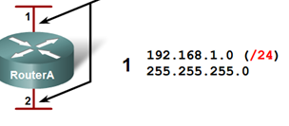
15.- Completar el esquema según lo que muestra el Local Router en su tabla de ruteo:
: (5ptos)

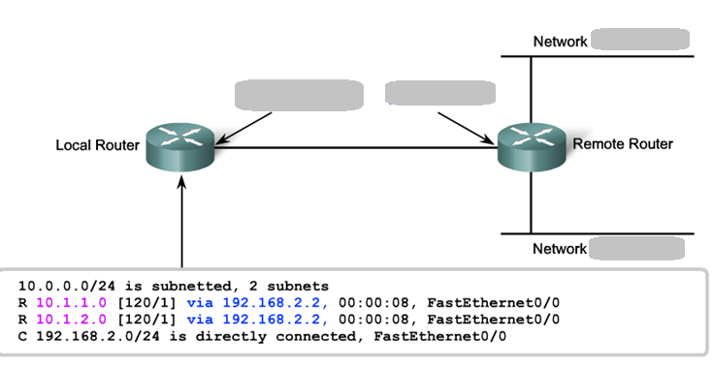

16.- Una comunicación que se realiza al mismo tiempo en ambos sentidos se conoce como: (5ptos)
a) Full dúplex
b) Half dúplex
c) Semiduplex
d) Simplex
e) Ninguna

Responder a las siguientes preguntas tomando en consideración el esquema que se presenta a continuación:
Direccionamiento red
Considerando que se tiene la red 172.16.0.0/16 y aplicando VLSM se direccionara la siguiente topología de red:
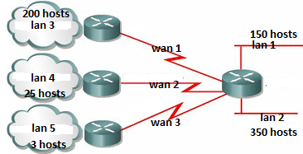

Responder las siguientes preguntas:
17.- La dirección 172.16.4.28 pertenece a: ( 5ptos)
- LAN 1
- LAN 2
- LAN 3
- LAN 4
- LAN 5
- Ninguna de las anteriores
18.- La dirección 172.16.4.60 pertenece a: (5ptos)
- LAN 1
- WAN 2
- LAN 3
- WAN 3
- LAN 5
- Ninguna de las anteriores
19.- La máscara 255.255.254.0 pertenece a (5ptos)
- WAN 1
- WAN 2
- LAN 3
- WAN 3
- LAN 2
- Ninguna
20.- Cuál de estas direcciones no estaría contemplada en la topología? (5ptos)
- 172.16.1.0
- 172.16.4.37
- 172.16.4.40
- 172.16.5.32
- Ninguna de las Anteriores

